**ADELANTE Y ATRÁS**

***Observa quien está delante de la casa.***

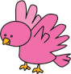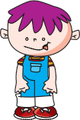

***Observa quien está atrás de las casa***

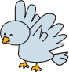

***Colorea a la gallina que esta atrás***

***Sin título-3***

***POSICIÓN: DELANTE – DETRÁS***

***Pinta el niño que está detrás.***

***Encierra el que está delante.***

